DB Registro automobilistico

Analisi dei Dati

Le entità che possono essere individuate nel problema sono:

Veicolo per rappresentare le informazioni dei veicoli

Modello per rappresentare le informazioni dei modelli di un veicolo

Proprietario per rappresentare le informazioni dei proprietari dei veicoli

Combustibile per associare il combustibile al veicolo

Categoria per associare la categoria al veicolo

Gli attributi di veicolo sono: Targa, cilindrata, cavalli, velocità, numero posti e data immatricolazione

Gli attributi di modello sono: nome, fabbrica, numero modelli fabbricati

Gli attributi di categoria sono: ID e nome

Gli attributi di proprietario sono: Codice fiscale, nome, cognome e indirizzo

Gli attributi di combustibile sono: id e nome

Per veicolo la chiave primaria è: targa

Per modello la chiave primaria è: nome

Per proprietario la chiave primaria è: codice fiscale

Per combustibile la chiave primaria è: id

Per categoria la chiave primaria è: id

Lo schema E/R sarà il seguente:

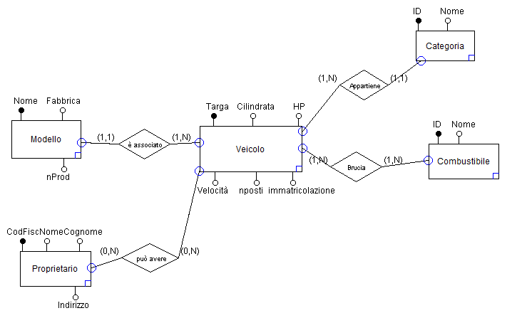

Lo schema logico relazionale sarà il seguente:

Tabelle Derivate

Città(Nome)

Veicolo (targa, cilindrata, hp, velocità, nposti, immatricolazione)

Modello (Nome, fabbrica, nmod)

Categoria (id, nome)

Proprietario (codFisc, nome, cognome, indirizzo)

Combustibile (id, nome)